7 สิงหาคม 2564

เรื่อง แจ้งรายละเอียดสื่อโฆษณาประชาสัมพันธ์

เรียน ท่านผู้ประกอบการ ท่านเจ้าของกิจการ และท่านผู้เกี่ยวข้อง

ด้วยทางชมรมบริหารทรัพยากรมนุษย์เขตพัฒนาเศรษฐกิจพิเศษภาคตะวันออก ได้จัดทำพื้นที่สำหรับการโฆษณาประชาสัมพันธ์สินค้าและบริการสำหรับโรงงานอุตสาหกรรมขนาดเล็ก ขนาดกลาง และขนาดใหญ่ เพื่อเป็นการเพิ่มช่องทางการเข้าถึงสินค้าและบริการของท่านบนพื้นที่สื่อออนไลน์ของชมรมฯ ([www.eechrclub.com](http://www.eechrclub.com)) ซึ่งถือเป็นการสร้างโอกาสทางธุรกิจให้ลูกค้าสามารถเข้าถึงและรู้จักองค์กรของท่านได้เป็นอย่างดี โดยในฃ่วงสถานการณ์โควิด-19 นี้ทางชมรมฯ ได้มีการปรับลดอัตราค่าบริการเพื่อให้ท่านผู้ประกอบการสามารถใช้บริการได้ในต้นทุนที่เหมาะสมและสามารถเข้าถึงกลุ่มลูกค้าได้อย่างทั่วถึง

ลิ้งค์ที่เกี่ยวข้อง

[เกี่ยวกับชมรม](https://www.eechrclub.com/) | [ทำเนียบสมาชิก](https://www.eechrclub.com/member-list-64462.page) | [สำรวจสวัสดิการฯ ประจำปี 2564](https://www.eechrclub.com/welfare-and-working-condition-survey-2021-78231.page) | [สมัครสมาชิก(ฟรี)](https://www.eechrclub.com/%E0%B8%AA%E0%B8%A1%E0%B8%B1%E0%B8%84%E0%B8%A3%E0%B8%AA%E0%B8%A1%E0%B8%B2%E0%B8%8A%E0%B8%B4%E0%B8%81-261.page) | [อัตราค่าบริการ](https://www.eechrclub.com/advertising-276.page)

จึงเรียนท่านผู้ประกอบการ ท่านเจ้าของกิจการ และท่านผู้เกี่ยวข้องที่สนใจลงสื่อโฆษณากับทางชมรมฯ มา ณ โอกาสนี้

ฝ่ายประชาสัมพันธ์

EEC HR Club

ชมรมบริหารทรัพยากรมนุษย์เขตพัฒนาเศรษฐกิจพิเศษภาคตะวันออก

Mobile: 0923842020

E-mail: eechrclub@gmail.com

<https://www.eechrclub.com>

*<< ทางชมรมฯ ต้องขออภัยเป็นอย่างสูงหากอีเมลนี้รบกวนการทำงานของท่าน >>*

แบบตอบรับการลงโฆษณาบนเว็ปไซต์ <https://www.eechrclub.com>

|  |  |  |
| --- | --- | --- |
| Logo | Item | Details |
|  | Company Name |  |
| ชื่อบริษัท |  |
| Product/Service’s description |  |
| Address |  |
| Tel. |  |
| Website |  |
| Contact person |  |
| Position |  |
| Mobile |  |
| E-mail |  |

**แพคเกจโฆษณาที่ท่านเลือก**  
 c 2 เดือน ราคา 2,000 บาท  
 c 4 เดือน ราคา 3,500 บาท  
 c 6 เดือน ราคา 5,000 บาท  
 c 8 เดือน ราคา 6,500 บาท  
 c 12 เดือน ราคา 9,000 บาท

ผู้มีอำนาจลงนาม ………………………………….

ตำแหน่ง ………………………………….

วันที่ลงนาม ………………………………….

วันที่เริ่มโฆษณา ………………………………….

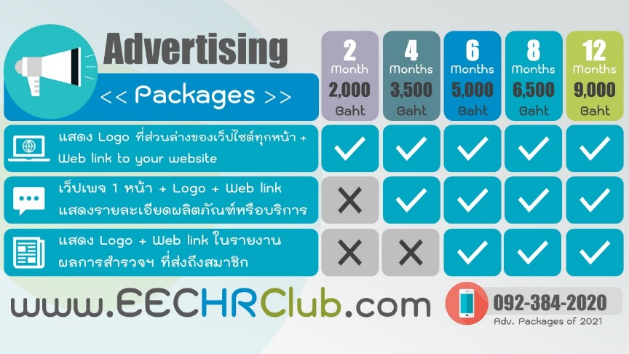**อัตราค่าบริการลงโฆษณาบนเว็ปไซต์** <https://www.eechrclub.com>

